GE Mapress Therm Muffe d22
Geberit

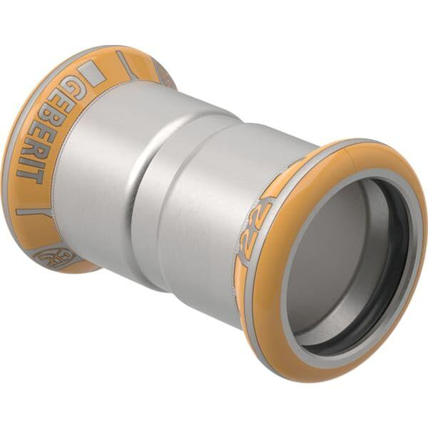Eigenschaften
GTIN:
4025410097378
HAN:
44004

